REPORTE FOTOGRÁFICO CONSOLIDADO
FAENA CFS 15x40

Iquique, 12 de Marzo, 2026 2do. Turno REF: IQQ-2603-1044
RESERVA | : | SNG0497813
EMBARCADOR | : | MINERA EXAR S.Q
CONSIGNATARIORIO | : | GANFENG LITHIUM GROUP CO.

CONTENEDOR BEAU 522718-6 // SELLO L9324864

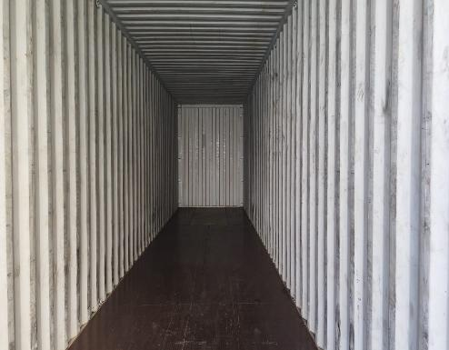

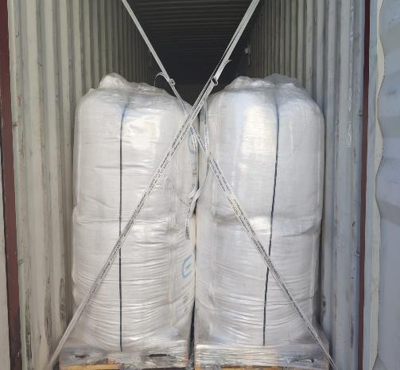 | 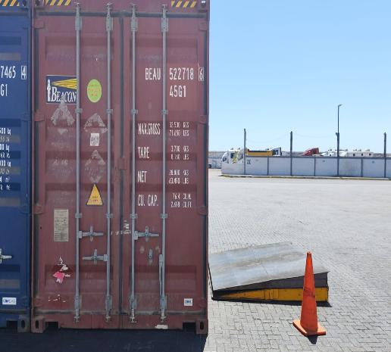

CONTENEDOR ECMU 727465-4 // SELLO L9324900

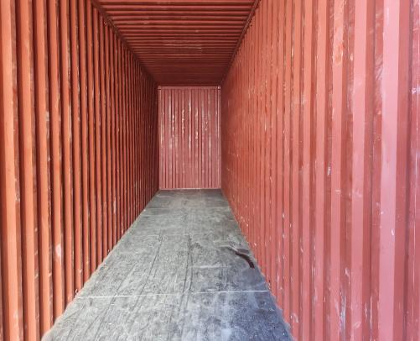

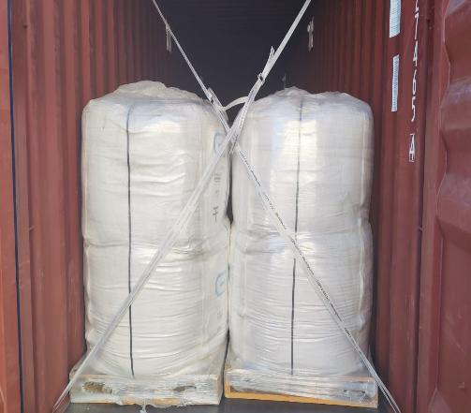 | 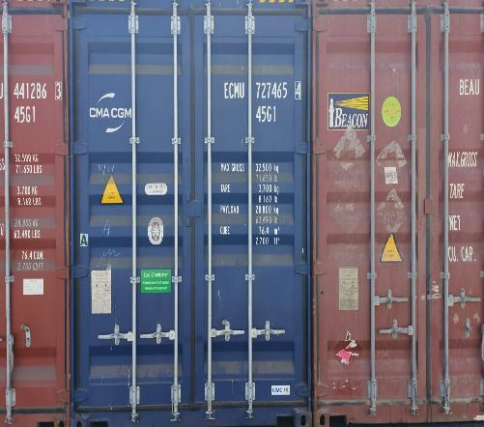

CONTENEDOR FFAU 441286-3 // SELLO L9324868

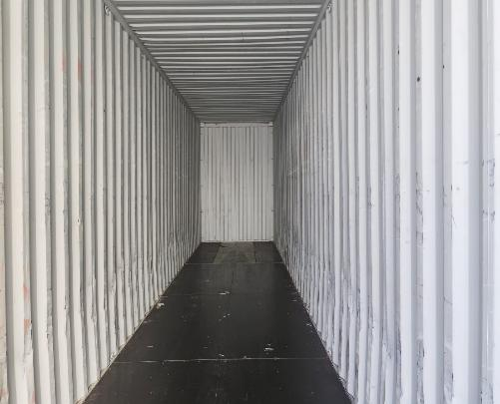

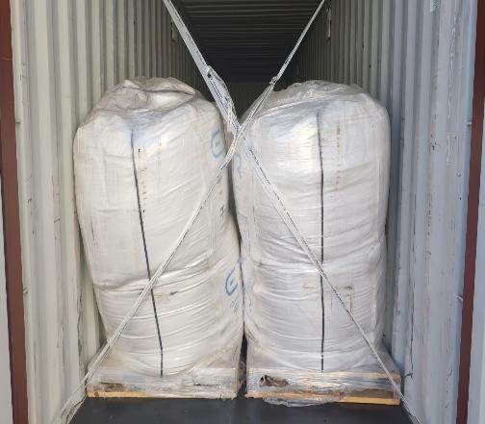 | 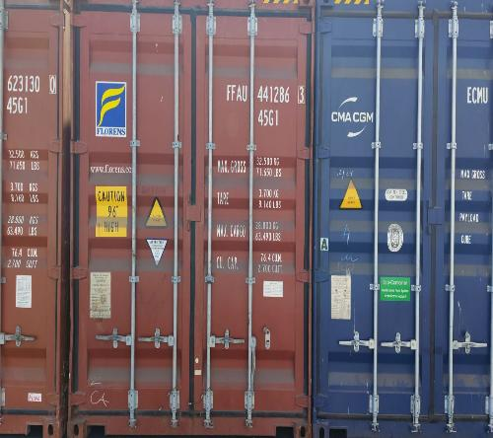

CONTENEDOR TIIU 623130-0 // SELLO L9324878

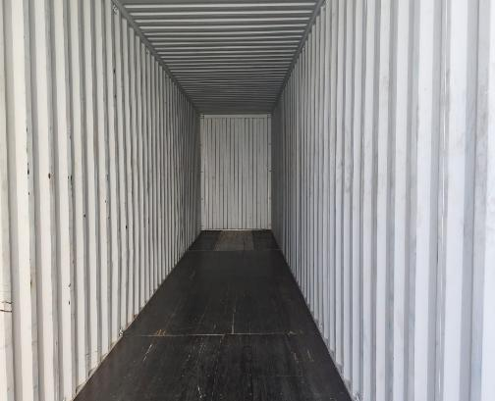

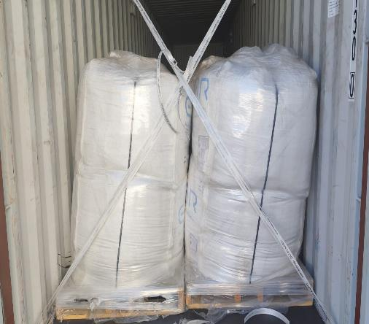 | 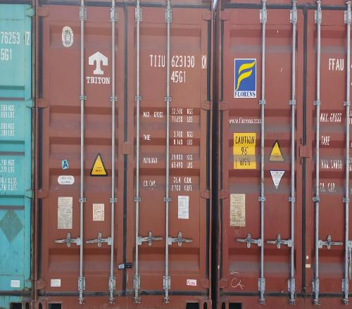

CONTENEDOR DFSU 676253-7 // SELLO L9324856

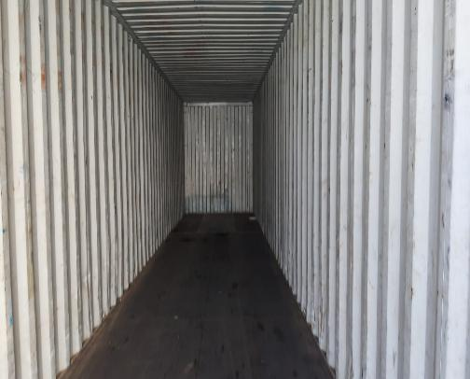

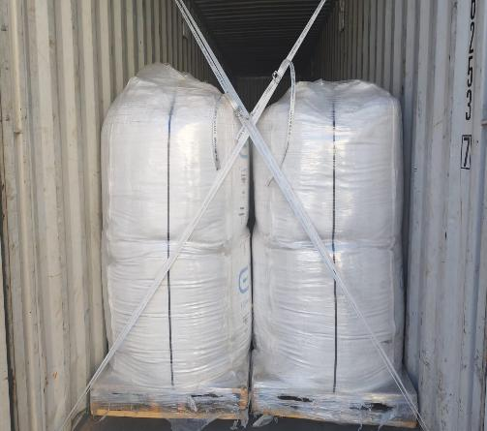 | 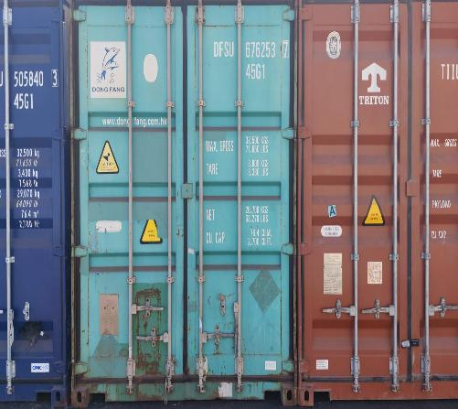

CONTENEDOR ECMU 505840-3 // SELLO: L9324899

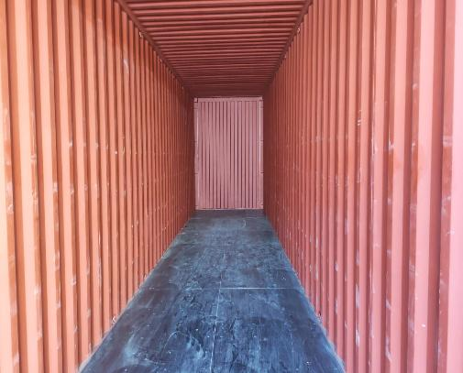

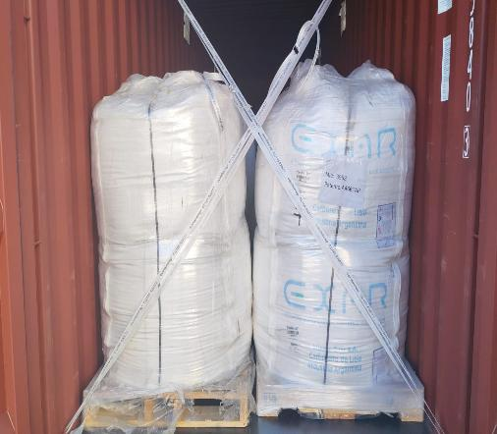 | 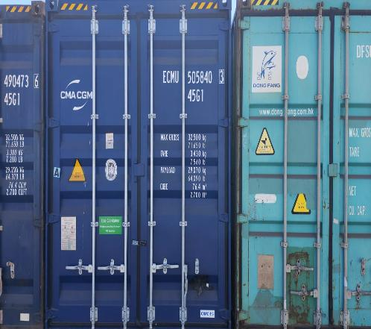

CONTENEDOR CMAU 490473-6 // SELLO L9324886

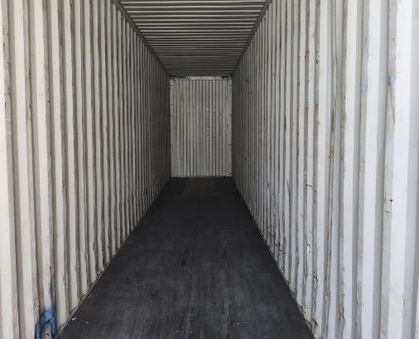

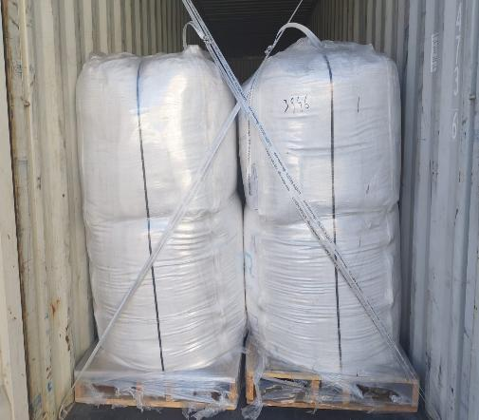 | 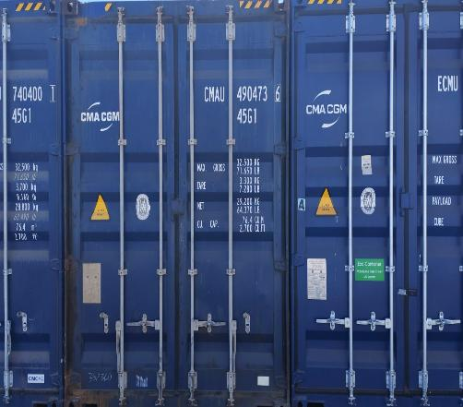

CONTENEDOR ECMU 740400-1 // SELLO L9324863

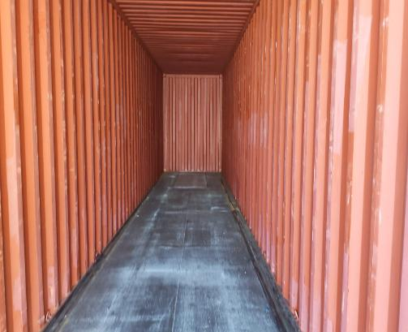

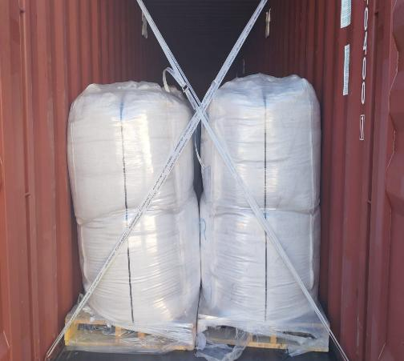 | 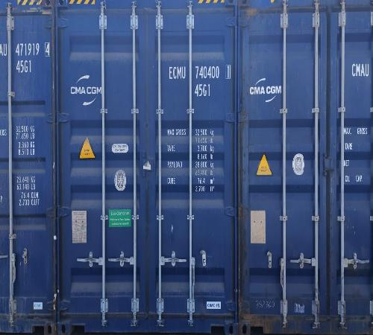

CONTENEDOR CMAU 471919-4 // SELLO L9324897

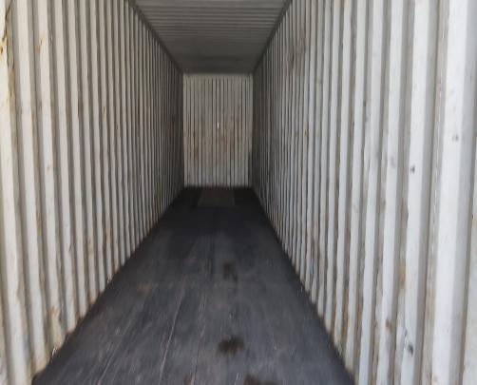

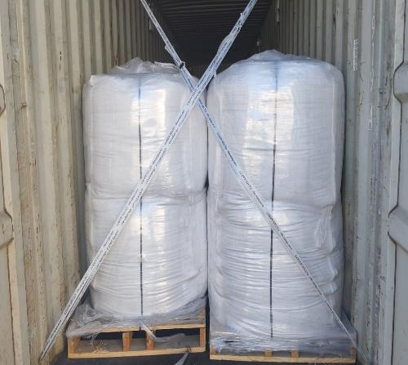 | 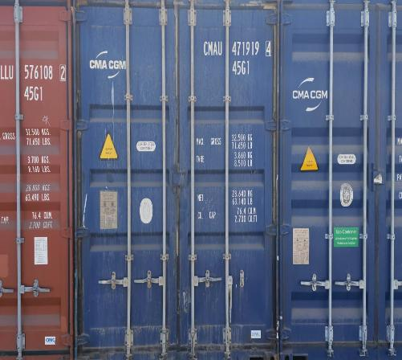

CONTENEDOR TLLU 576108-2 // SELLO L9324885

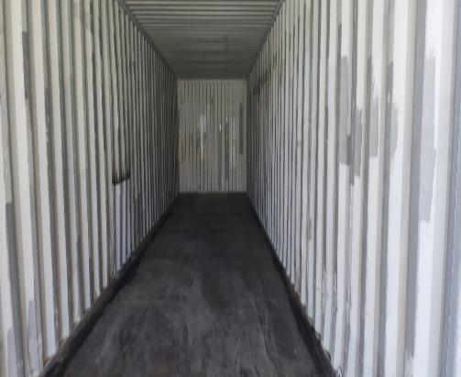

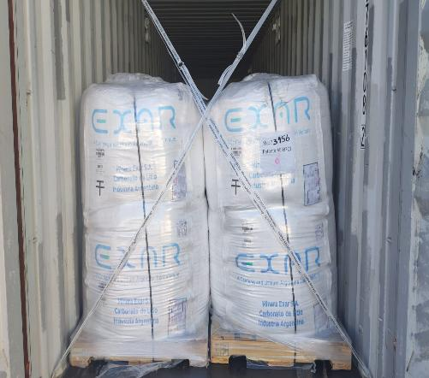 | 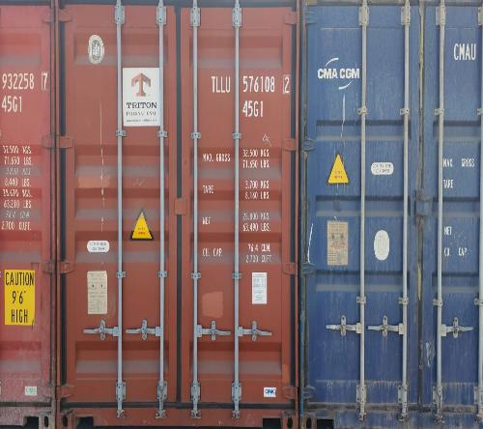

CONTENEDOR CAIU 932258-7 // SELLO L9324880

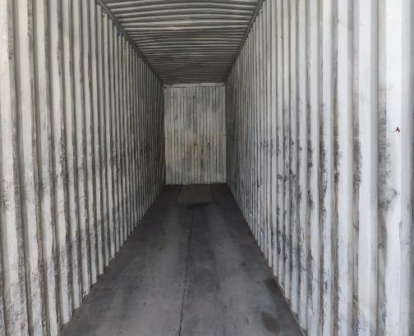

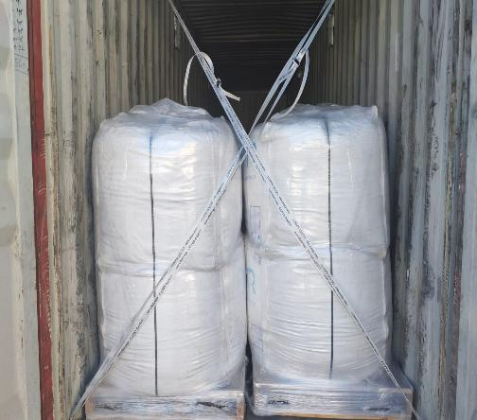 | 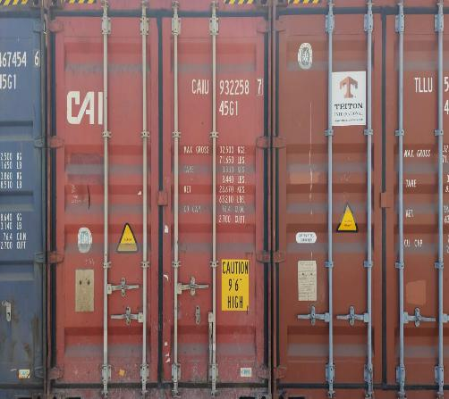

CONTENEDOR CMAU 467454-6 // SELLO L9324989

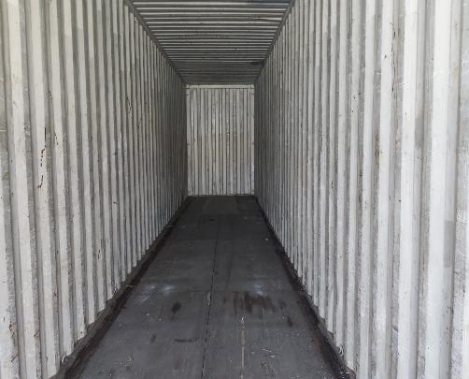

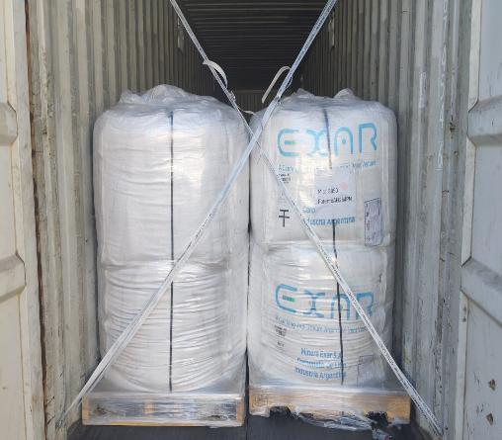 | 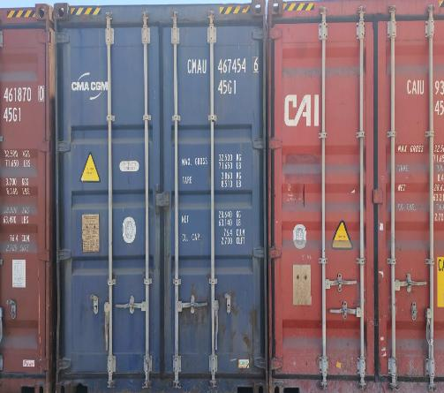

CONTENEDOR TRHU 461870-0 // SELLO L9324998

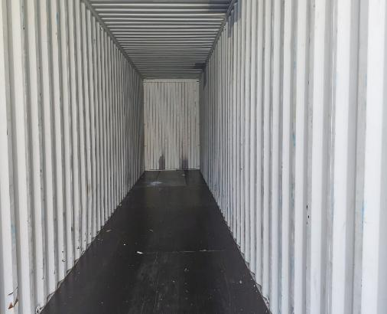

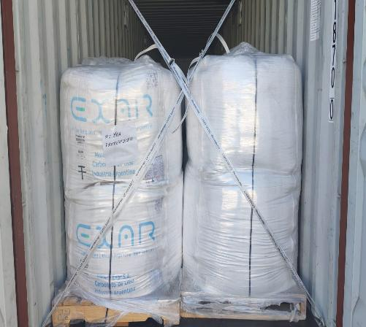 | 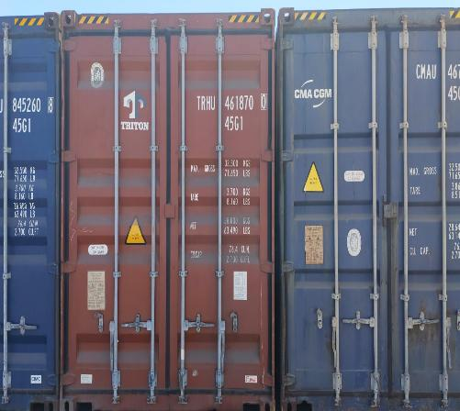

CONTENEDOR CMAU 845260-8 // SELLO L9324974

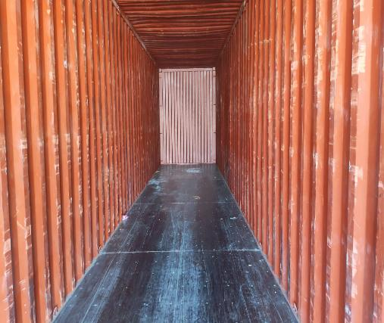

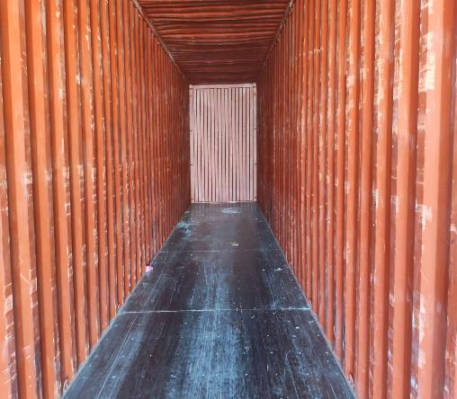 | 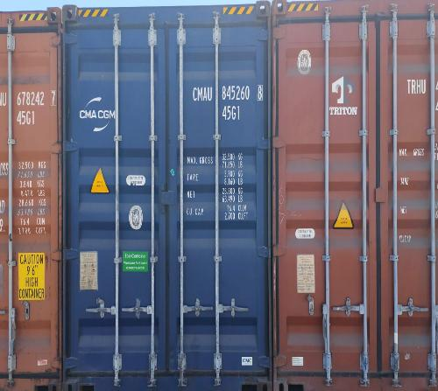

CONTENEDOR TCNU 678242-7 // SELLO L9324975

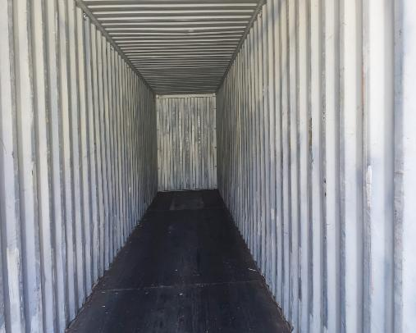

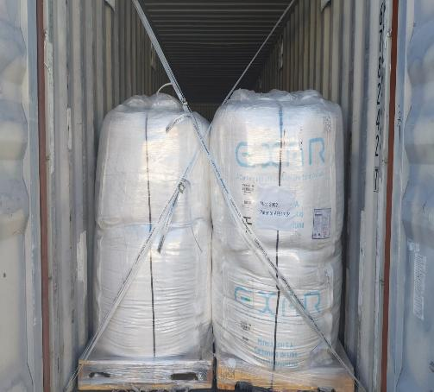 | 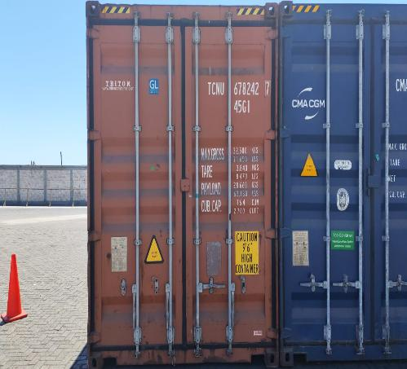

Observaciones:

N° Contenedor | Observación
- | Sin Observaciones

Registro fotográfico emitido sin perjuicios y en interés de quién concierna

Surveyor
ALS INSPECTION CHILE SpA

Realizado por : G. Bacián
Revisado por : MJ. Palma
Visado por : J. Lopez

